**臨時工申請及出勤資料登錄**

一、網址：http://ga.isu.edu.tw/admin/index.htm

計畫主持人或主持人指定人員以e-mail帳號密碼登入

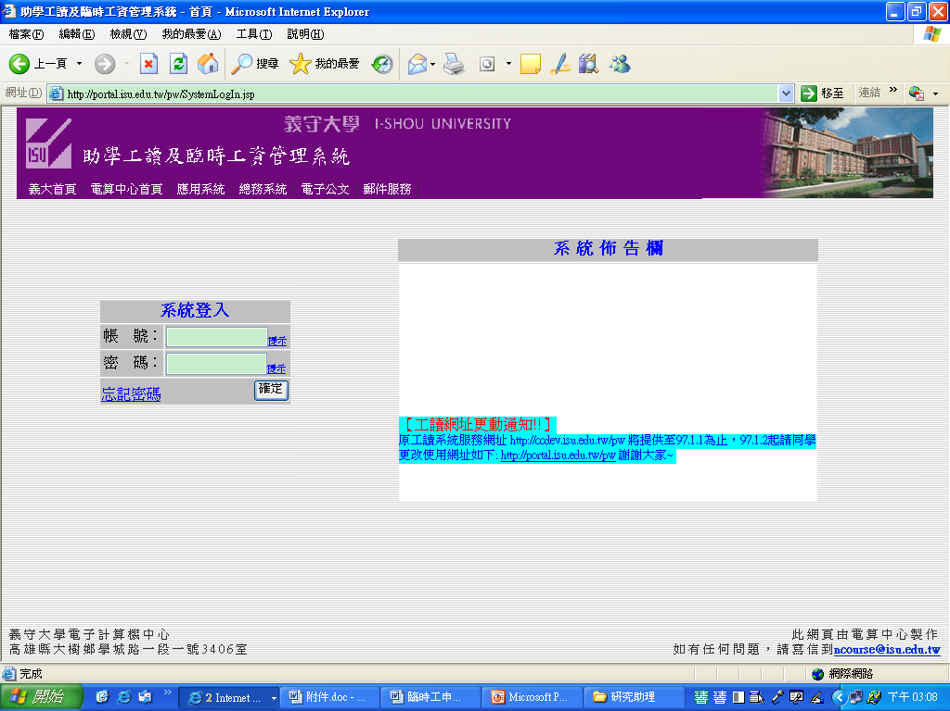

二、

（一）點選臨時工資申請。

（二）選取本國人或外國人後，輸入身份証..等資訊。

（三）輸入發生時間，相同人員發生時間，不可與本次請領或其它請領時間衝突。

（四）輸入完畢後儲存。

